TUẦN 24
BÀI 12B: PHẦN MỀM LUYỆN TẬP GÕ BÀN PHÍM (T1)
I. YÊU CẦU CẦN ĐẠT
1. Kiến thức, kĩ năng:
- Làm quen được với giao diện của phần mềm luyện gõ và tập gõ được theo yêu cầu thấp nhất, ví dụ như gõ chữ hoa, các dấu và các số.
- Nhận thấy được phần mềm có thể giúp tập gõ đúng cách; có thể chọn được bài tập phù hợp.
2. Năng lực
- Năng lực học tập, tự học: HS biết tự tìm kiếm, chuẩn bị và lựa chọn tài liệu, phương tiện học tập trước giờ học, tự giác thực hiện các hoạt động học tập cá nhân trong giờ học trên lớp,…
- Năng lực giao tiếp và hợp tác: Khả năng phân công và phối hợp thực hiện nhiệm vụ học tập.
- Năng lực giải quyết vấn đề sáng tạo: HS vận dụng kiến thức, kĩ năng của bài học để giải quyết vấn đề thường gặp.
3. Phẩm chất.
- Chăm chỉ luyện tập thực hành, có trách nhiệm và yêu thích môn học.
- Tự tin giải quyết các vấn đề trong học tập.
*HSKT: Giúp HS làm quen được với giao diện của phần mềm luyện gõ và tập gõ.
II. ĐỒ DÙNG DẠY HỌC
1. Giáo viên: Máy tính, tivi, sgk, giáo án điện tử, máy tính cài đặt phần mềm Kiran's Typing Tutor.
2. Học sinh: Sách giáo khoa, vở ghi.
III. CÁC HOẠT ĐỘNG DẠY HỌC
Hoạt động của giáo viên | Hoạt động của học sinh | HTHSY/  KT
1. KHỞI ĐỘNG (5’)
a. Mục tiêu:
- HS biết được tên các kí tự trên của phím có hai kí tự trên hàng phím số.
- Tạo tâm thế hào hứng, vui vẻ trước khi bước vào bài học mới.
b. Cách thức thực hiện
- GV yêu cầu HS đọc đoạn hội thoại SGK trang 55 và hướng dẫn HS quan sát Hình 54, yêu cầu HS: Em hãy kể tên một số kí tự của phím có hai kí tự trên hàng phím số.  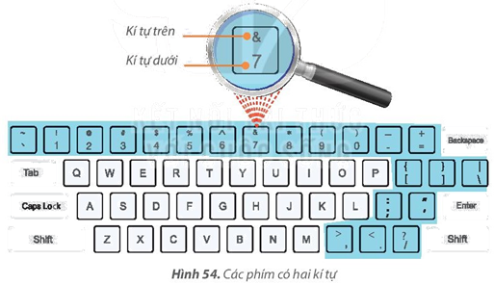  - GV mời 1 - 2 HS đứng dậy trả lời.  - GV tuyên dương câu trả lời của HS và dẫn dắt vào bài học mới - Bài 12B: Phần mềm luyện tập gõ bàn phím. | - HS trả lời: Các kí tự trên ! (dấu chấm than), @ (dấu a còng), # (dấu thăng), $ (dấu đô la), % (dấu phần trăm), ^ (dấu mũ), & (dấu và), * (dấu sao),... | - HS lắng nghe.
2. THỰC HÀNH (20’)
a. Mục tiêu:
- HS biết gõ chữ in hoa với phần mềm Kiran's Typing Tutor.
- HS biết gõ từ trong bài học Words.
b. Cách thức thực hiện:
*Nhiệm vụ 1: (10’)  - GV hướng dẫn HS thực hiện các bước theo hướng dẫn trong SGK:  + Bước 1: Mở phần mềm Kiran's Typing Tutor. Chọn nút lệnh Kids Typing trên màn hình chính.  + Bước 2: Trong mục Course, chọn bài học Capitals.  + Bước 3: Nhấn giữ phím Shift đồng thời gõ phím chữ tương ứng chữ hoa xuất hiện trên màn hình.  + Bước 4: Nháy vào nút lệnh  để về màn hình chính.  - GV lưu ý: Phím Shift do hai ngón út phụ trách. Phím Shift dùng để gõ các chữ in hoa và các kí hiệu trên (các dấu) của phím có kí hiệu.  - GV giúp đỡ những HS còn lúng túng khi mở phần mềm và chọn đúng nội dung bài học. | - HS thực hành gõ được các chữ in hoa trên phần mềm và theo hướng dẫn của GV.  - HS lưu ý để sử dụng được phím Shift đúng bàn tay để gõ chữ in hoa. | - HS làm quen với giao diện.
*Nhiệm vụ 2: (10’)  - GV tổ chức cho HS thực hành các bước theo hướng dẫn trong SGK:  + Bước 1: Chọn nút lệnh Kids Typing trên màn hình chính.  + Bước 2: Trong mục Course, chọn bài học Words.  + Bước 3: Luyện gõ các từ trong bài học Words.  + Bước 4: Nháy vào nút lệnh để về màn hình chính.  - GV hướng dẫn HS theo số lần luyện tập hoặc thời gian thực hành.  - GV quan sát và hỗ trợ HS khi thực hành, đặc biệt là những HS chưa biết cách gõ đúng từ.  - GV lưu ý: Nếu từ em gõ sai nhiều sẽ có thông báo như sau:  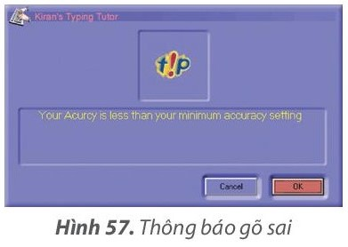  Khi đó em nháy vào nút OK hoặc nhấn phím Enter để gõ tiếp.  - GV yêu cầu HS ghi lại kết quả đạt được sau mỗi lần gõ để đánh giá mức độ tiến bộ của bản thân. | - HS thực hành gõ được các từ trong bài học Words theo yêu cầu của GV.  - HS lưu ý.  - HS ghi lại kết quả đạt được sau mỗi lần gõ. | - HS lắng nghe.
3. LUYỆN TẬP (5’)
a. Mục tiêu: Giúp HS củng cố lại kiến thức đã học thông qua trò chơi và làm bài tập.
b. Cách tiến hành:
- GV tổ chức cho HS chơi trò chơi trắc nghiệm:  Câu 1. Muốn gõ chữ hoa, em sử dụng phím nào sau đây?  A. Tab B. Shift C. Ctrl D. Alt  Câu 2. Trên bàn phím có hai phím Shift bên trái và bên phải, các phím có hai kí tự nằm ở hai khu vực như Hình 60.  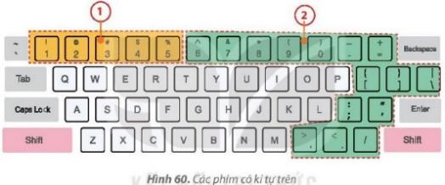  Muốn gõ các kí tự trên ở khu vực 2, em sử dụng phím Shift nào?  A. Phím Shift bên trái.  B. Phím Shift bên phải.  Câu 3. Để chọn hàng phím luyện tập, em nháy chuột vào tam giác nhỏ trong mục nào?  A. Mục Course.  B. Mục Typing Practice.  C. Mục User Name.  D. Cả ba đáp án trên đều sai.  Câu 4. Đâu là mục dùng để kiểm tra kết quả luyện gõ trong phần mềm Kiran’s Typing Tutor?  A. Typing Lessons.  B. Typing Practice.  C. Typing Games.  D. Typing Tests.  Câu 5. Đâu là mục dùng để thực hành việc luyện gõ các kí tự trong phần mềm Kiran’s Typing Tutor?  A. Typing Lessons.  B. Typing Practice.  C. Kids Typing.  D. Tất cả đáp án trên đều đúng.  - GV nhận xét, tuyên dương. | - HS hào hứng tham gia trò chơi:  Câu 1. B  Câu 2. B  Câu 3. A  Câu 4. D  Câu 5. B | HS lắng nghe.
4. VẬN DỤNG (5’)
a. Mục tiêu: Biết vận dụng kiến thức để liên hệ thực tế cuộc sống.
b. Cách thức thực hiện:
- GV yêu cầu hoàn thành bài tập vận dụng SGK trang 58: Hãy mở phần mềm Kiran's Typing Tutor và chọn bài luyện tập gõ hàng phím số.  - GV hướng dẫn HS mở phần mềm thực hành, chọn bài luyện tập gõ hàng phím số. | - HS mở phần mềm thực hành, chọn bài luyện tập gõ hàng phím số.  - HS lắng nghe. | - HS lắng nge
5.CỦNG CỐ, DẶN DÒ (3’)
Củng cố
- GV chốt kiến thức: Sử dụng phần mềm luyện tập gõ bàn phím giúp học sinh gõ nhanh, chính xác, rèn kỹ năng máy tính cơ bản và nâng cao hiệu quả học tập trên máy tính.
Dặn dò
- Về nhà, Chú ý tư thế ngồi, đặt tay đúng vị trí và tập đúng ngón tay cho từng phím.
IV. ĐIỀU CHỈNH SAU BÀI DẠY.

